Brevet de Technicien Supérieur

MAINTENANCE INDUSTRIELLE

Session 2013

EPREUVE E 4

Analyse Fonctionnelle et Structurelle

CORRIGE

Ce Dossier Réponses contient les documents DR 1 à DR 6

BTS Maintenance industrielle |  | Session 2013
Epreuve E4 | CODE : 13-MIE4AFS

Q1.1 Diagramme F.A.S.T de la fonction FP1

Capteur de poids
FT1 : Peser le sac
Moteur électrique
FT2.1 : Transformer une énergie électrique en énergie mécanique
FT2 : Lever le sac

Réducteur
FT2.2 : Adapter l’énergie

Limiteur de couple
FT2.3 : Protéger le moteur en cas de surcharge
FP1 : Amener les sacs de linge sale dans le rail d’acheminement

FT2.4 : Transformer un mouvement de rotation de l’arbre en mouvement de translation du bras de levage
Pignon chaîne

FT2.5 : Guider le bras le long du poteau
Coulisseau

FT2.6 : Maintenir en hauteur le bras de levage
Frein

FT3 : Ejecter le sac dans le rail d’acheminement

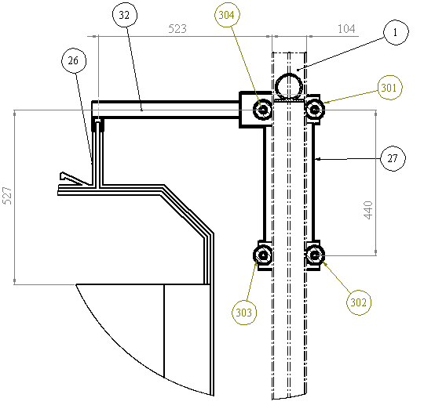
Q3.1
Ft

T

A
F

F’

B
P
G

Q 4.2
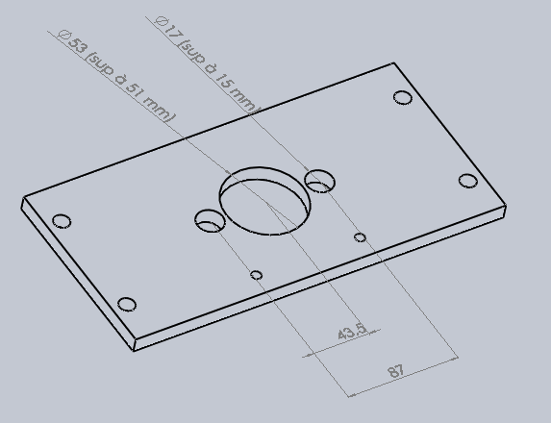

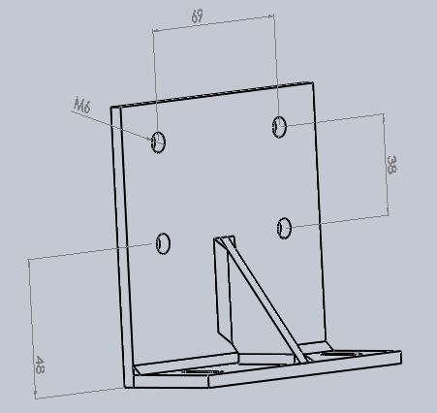

Plaque support

Equerre de fixation
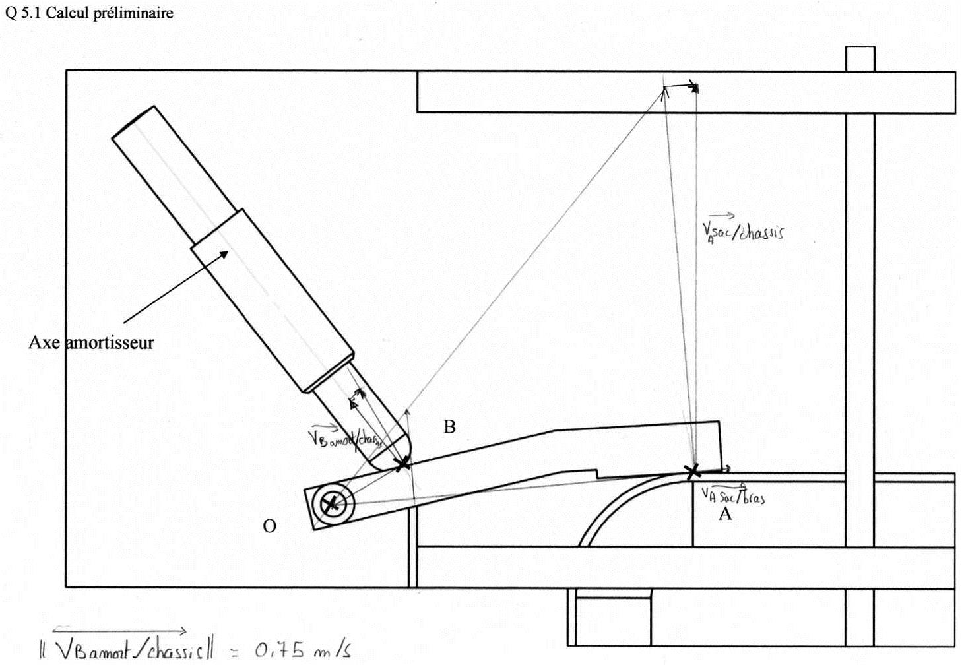
O
y
x
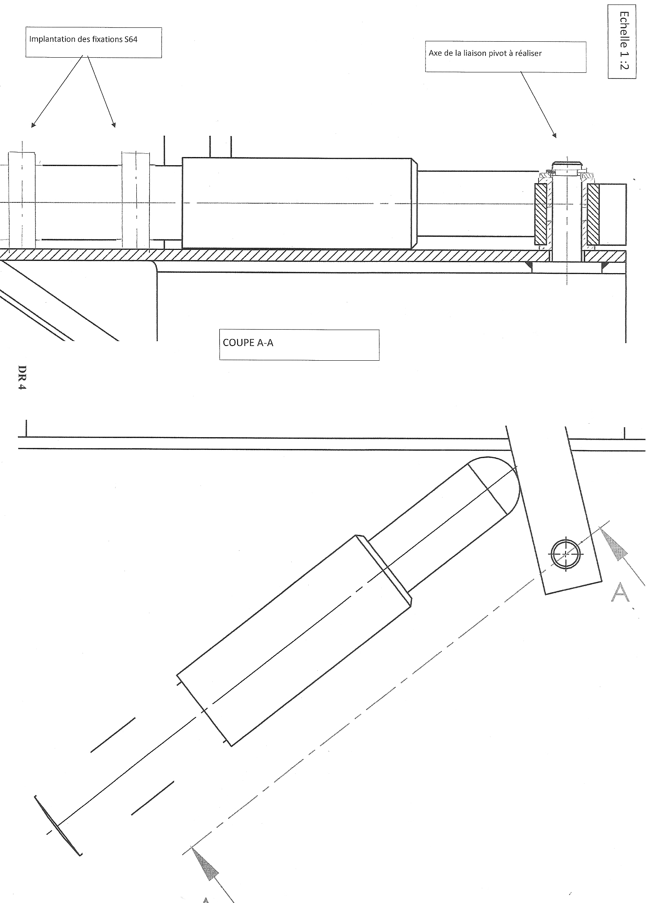
A
Q2.1
Couple de freinage moteur Cf m = 5 N.m
Masse totale = 75+7+(0,7x4) = 84,8 kg
Pt = 84,8 x 9,81 = 832 N
Couple pignon Cfp = 832 x (0,105/2) = 43,68 N.m
Couple freinage Cf = (43,68/25,6) = 1,7 N.m
Couple freinage nécessaire = 1,7 x 2 = 3,4 N.m < Cfm (5 N.m)

Q2.2
PFD appliqué à la partie mobile
Fpignon/chaîne - 832 = 84,8 x 1,15
Fpignon/chaîne = 929 N

Cdp = 929 x (0,105/2) = 48,8 N.m
Cd + 20% = 58,5
Angle de réglage = - 60 °

Q3.1
Les galets 301 et 303 seront sollicités lors de la montée.
PFD :
Résultante :
F + F’ = 0
Moment :
75x9,81(523+104) – (Ft x 52) – (F’x 440) = 0
F’ = - 942 N
F = 942 N

Q3.2
Masse sur le galet (942/9,81) = 97 Kg
Tous les galets conviennent : KN 70/66/4 K

Q3.3
Fr = P = 500N
L10 = ( C/P)³ = ( 2250/ 500)³ = 91 Mt
Vcoulisseau = ωgalet x Rgalet donc ωgalet = 0,37/0,035 = 10,5 rad/s Ngalet = 101 tr/mn
L10h = 15016 h
L10a = 4,21 ans

L’action de maintenance préventive que l’on peut apporter est le changement des galets.

Q4.1
Ref unité de guidage = 1320 . 40 . 200 . GLB

Q4.2
Voir DR2

Q5.1
Calcul préliminaire
(Voir DR3)
DR 6

VA sac/châssis = VA sac/bras + VA bras/châssis

VB bras /chassis = VB bras/ amort + VB amort/châssis

Calcul masse équivalente
m = 75 kg
v = 3,5 m/s
vd = 0,7 m/s

W1 = 0,5mv² = 0,5 x 75 x 3,5² = 459 joules
2 amortisseurs donc W1= 459/2 = 229,5
W1 = W3
me = (2 x229,5)/0,7² = 936 kg

pour un amortisseur , me = 936 kg

Valeur de réglage: -1, (-2 peut convenir aussi).

